Título do experimento
Nome Sobrenome (00123568)
ENG04010 – Teoria Eletromagnética e Ondas – Departamento de Engenharia Elétrica
Escola de Engenharia - Universidade Federal do Rio Grande do Sul
Correio eletrônico: ?????@ufrgs.br

Resumo. O resumo deve conter de forma fiel, breve e concisa os aspectos mais relevantes do trabalho realizado, na mesma progressão com que os assuntos são discutidos ao longo do texto. É indispensável que apresente um panorama geral do trabalho de forma clara e objetiva. A redação deve ser elaborada em parágrafo único, com sujeito indeterminado expresso pela 3ª pessoa do singular e de sorte que qualquer leitor seja capaz de compreendê-la. Sua extensão é de no máximo 100 palavras

Palavras chave: ????. ????. ????. (no mínimo 2 e no máximo 4 termos)

Preparação do relatório

Os autores deverão preparar seus relatórios utilizando a estrutura apresentada neste documento. Este é o modelo de relatório a ser adotado na disciplina, o qual pode ser copiado do endereço http://chasqueweb.ufrgs.br/~roger.pizzato/201102/ENG04404/mr.doc. O arquivo contido no endereço anterior já encontra-se formatado para a elaboração do relatório, ao estilo de um artigo científico usualmente observado na literatura. Para a redação deste último, utilize algum editor de texto com código livre baseado no núcleo StarOffice disponibilizado pela Sun Microsystems. Recomendo fortemente que os autores utilizem o pacote BrOffice, com cópia livre no endereço http://www.broffice.org. Os autores devem dominar as funções principais desta ferramenta de edição de texto. Será importante para as demais disciplinas no decorrer de seus Cursos.
O relatório será entregue sempre no início da aula consecutivamente posterior à realização da atividade experimental, em mãos, ao professor. Relatórios entregues fora do prazo acima estabelecido não serão avaliados, sendo portanto a estes atribuído grau zero. Relatórios plagiados, em inteiro ou parcial teor, não serão igualmente avaliados. Estes também receberão grau zero e serão submetidos ao órgão competente da UFRGS para a devida sanção disciplinar. Leia na íntegra o Regimento Geral da Universidade no endereço http://www.ufrgs.br/ consun/regimento_geral.pdf para a descrição das sanções disciplinares cabíveis neste caso.
As figuras podem ser inseridas em uma coluna, conforme apresenta a figura 1, ou sobre duas colunas, conforme demonstra a figura 2. Prepare seu gráfico ou figura em seu programa de preferência e a exporte em algum formato que utilize compactação (JPEG, GIF, PNG, TIFF dentre outros). Tais arquivos são menores que os demais e reduzem o tamanho do arquivo final que contém o relatório completo. O autor pode, ainda, se assim preferir, inserir a figura como objeto.
Se houver qualquer dúvida com relação a formatação de qualquer parte integrante do relatório, consulte as normas da Associação Brasileira de Normas Técnicas (ABNT) no endereço http://www.abnt.org.br/. É esta a Instituição legalmente habilitada no País para a normatização de qualquer trabalho técnico e/ou científico.
Tais como as figuras, as Tabelas também podem ser inseridas em uma ou duas colunas. Vide respectivamente as Tabelas 1 e 2 para exemplificação.

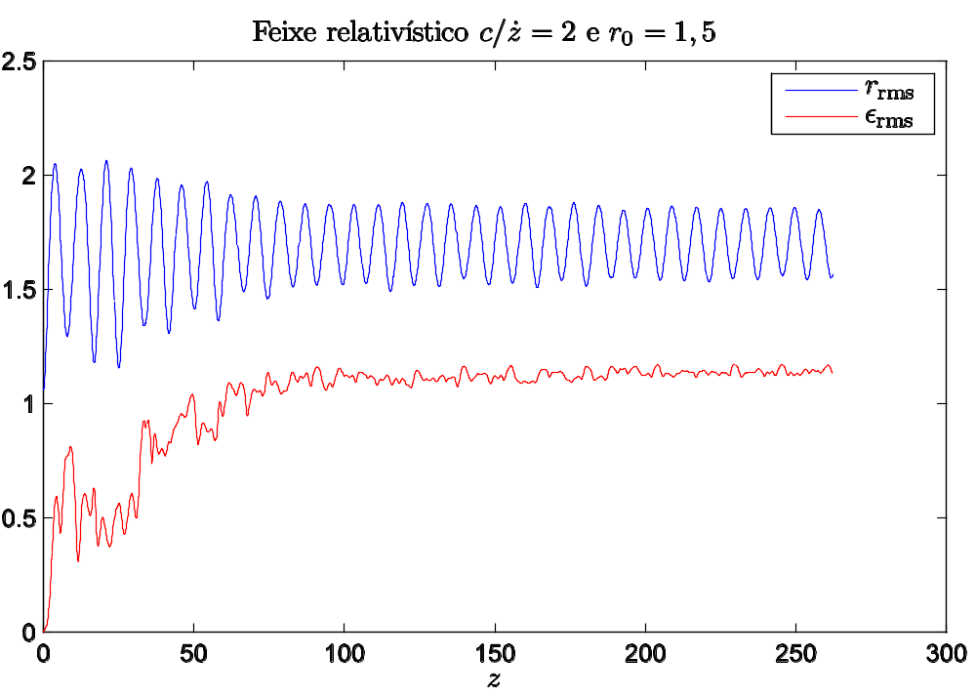
Figura 1: Exemplo de figura inserida em uma coluna

Tanto as figuras quanto as tabelas devem estar centralizadas na(s) coluna(s) e nestas deve ser inserida uma legenda. Nas figuras, as legendas posicionam-se na parte inferior enquanto, nas Tabelas, estas posicionam-se na parte superior. As legendas devem estar justificadas na(s) coluna(s) e serem breves e concisas. Devem ser antecedidas de palavra designativa, seguida do número arábico que represente sua ordem de ocorrência no relatório, do caractere “:” e finalmente do seu respectivo texto explicativo. Não deve ser acrescentado ponto ao término do texto explicativo. Observe as Figuras 1 e 2 e as Tabelas 1 e 2 para exemplificação.
As Figuras e as Tabelas devem ser citadas ao longo do trabalho com o mesma palavra designativa utilizada em sua legenda. Toda a figura e tabela deve associadamente possuir um parágrafo explicativo ao longo do relatório. Figuras e Tabelas que não forem citadas e assim descritas ao longo do relatório devem ser obrigatoriamente excluídas.

Tabela 1: Exemplo de tabela inserida em uma coluna
 | 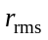 | 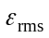
0 | 0,85 | 0
50 | 1,65 | 0,82
100 | 1,51 | 1,22

As equações importantes do relatório devem ser inseridas mediante uma tabela de 1 linha e 2 colunas, sem qualquer borda gráfica. Na primeira coluna, a maior, insere-se centralizadamente a equação e na segunda, a menor, alinhado à direita, insere-se o número arábico que determina a sua ordem de ocorrência no relatório. As equações secundárias, com menor relevância no contexto do relatório, podem ser inseridas no corpo do texto e não requerem numeração específica. Para exemplificação, considere

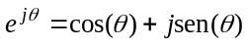 | (1)
sendo 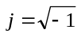.
O relatório deve possuir – no máximo – 2 páginas. Embora o corpo do relatório deva ser redigido em preto, as figuras, se assim necessário, podem utilizar quaisquer cores. Prefira aquelas cores que produzam contraste suficiente para uma leitura confortável. A impressão obrigatoriamente deve acompanhar as cores com as quais o trabalho foi elaborado. Se houver figuras coloridas, a impressão deve ser obrigatoriamente colorida. Caso haja impossibilidade de impressão com cores, então necessariamente elabore as figuras apenas com preto e branco (ou obviamente na escala de cinzas). Caso a impressão ocorra em computador diverso daquele na qual o relatório foi redigido, prefira formatos de arquivos que ofereçam perfeita portabilidade, tais como o .pdf, incluindo as fontes utilizadas. O autor deve condicionar a elaboração do seu relatório considerando os recursos computacionais que dispõe. O tamanho do papel utilizado deve ser A4 (210 mm de largura por 297 mm de altura).

Figura 2: Exemplo de figura inserida em 2 colunas

Tabela 2: Exemplo de tabela inserida em duas colunas
 |  |  | Descrição
0 | 0,85 | 0 | Feixe inicialmente frio
50 | 1,65 | 0,82 | Feixe morno, esquentando
100 | 1,51 | 1,22 | Feixe quente, termalizado

Por precaução, o autor deve acostumar-se a salvar periodicamente o seu relatório. Programe o seu Editor para que automatize esta tarefa. Na eventualidade de qualquer interrupção imprevista, o retrabalho é minimizado.
O autor deve revisar minuciosamente o seu relatório. O texto que o autor elabora é aquilo que representa o seu trabalho. É irrelevante desenvolver um bom trabalho se a sua efetiva documentação é precária e deficiente. É desagradável a leitura de relatórios com erros graves de grafia e concordância. Assim, após leitura minuciosa, utilize do corretor ortográfico para que eventuais erros sejam minimizados. Mais: o relatório será avaliado apenas em relação a aquilo que contém registrado. Desta forma, os autores são encorajados a descrever todas as atividades desenvolvidas, obviamente sempre observando objetividade e síntese, qualidades estas imprescindíveis em uma redação técnico-científica. Na eventualidade da não-existência de um termo em português para certo jargão técnico em inglês, abdique da língua vernácula e utilize a estrangeira, destacada por itálico.
Referências bibliográficas devem ser obrigatoriamente citadas ao longo do relatório.¹ Caso alguma bibliografia tenha sido utilizada mas não efetivamente citada ao longo do relatório, prefira a adoção do termo obras consultadas.
A redação de um relatório deve atender a uma ampla audiência. Portanto, reforça-se aos autores: o texto deve ser claro o suficiente de sorte que alguém que não realizou a atividade experimental possa, a partir do relatório elaborado, reproduzir não apenas o experimento, mas como também obter resultados semelhantes.

A estrutura do Relatório

A estrutura do relatório prevista consta detalhadamente descrita a seguir.
Resumo
Como já foi abordado acima, o resumo do relatório deve conter uma descrição sucinta e concisa do trabalho desenvolvido e dos resultados obtidos. Para motivar a sua leitura, é importante o autor destacar as informações relevantes aferidas com o trabalho.
Introdução
A introdução deve contextualizar o assunto objeto do trabalho ao leitor. Em artigos científicos, é praxe a introdução recapitular os trabalhos já desenvolvidos no tema e documentados na literatura. Citações de muitas bibliografias assim são esperadas. Deve conter explicitamente o fenômeno físico a ser investigado e os objetivos associados com a realização do experimento. É imprescindível também que a teoria sob a qual o experimento baseia-se seja descrita.
Procedimento Experimental
Nesta seção são descritos os procedimentos experimentais adotados, equipamentos adotados, os métodos de medida e os cálculos associados. Deve-se descrever em detalhe todos os aspectos anteriormente mencionados, de sorte que a reprodutibilidade dos resultados seja possível. Utilize de diagramas esquemáticos para que a compreensão seja facilitada. Importante: não trata-se de uma cópia do roteiro do experimento, uma vez que este último não contém os detalhes relevantes que somente podem ser percebidos durante a elaboração do experimento.
Resultados e Discussão
É uma das partes mais importantes, pois traduz a qualidade do experimento desenvolvido. Nesta seção, os resultados aferidos com o experimento são apresentados na forma de tabelas, gráficos e diagramas. Os resultados experimentais devem ser confrontados com as previsões teóricas e com os resultados existentes na literatura citada na introdução.
No caso de os resultados experimentais, dentro da incerteza estimada, apresentarem discrepâncias com as previsões teóricas, o procedimento experimental deverá ser cuidadosamente revisto.
Recorde que todas as medidas realizadas possuem certa incerteza associada. Represente portanto o resultado da forma descrita nas aulas introdutórias, contendo o intervalo de variabilidade. No caso de uma medida de uma grandeza , represente-a portanto por (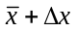), sendo a média e 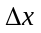o desvio padrão da média das medidas obtidas.² Adote sempre unidades do SI e considere a incerteza calculada com no máximo 2 dígitos significativos, conforme estabelece a ABNT.
Conclusão
A conclusão deve abordar brevemente o experimento efetuado, os resultados obtidos e a sua compatibilidade com os objetivos estabelecidos na introdução. Se possível, o autor deve discutir a repercussão dos resultados e delinear os eventuais futuros trabalhos decorrentes.

Referências bibliográficas
Nesta seção, apenas as bibliografias referenciadas durante a elaboração do relatório devem ser especificadas. As referências bibliográficas são indexadas por um número arábico que está vinculado com a sua ordem cronológica de citação ao longo do relatório. Considere o formato de redação abaixo especificado para as referências bibliográficas.

¹P. A. Furasté. Normas Técnicas para o trabalho científico – elaboração e formatação. 14ª edição ampliada e reformulada. Porto Alegre: s.n., 2006.

²J. H. Vuolo. Fundamentos da Teoria de Erros. 2ª edição. Rio de Janeiro: Editora Edgard Blücher LTDA, 1996.

